***BLENDER***

NOMBRE DE LA EMPRESA CREADORA DEL PROGRAMA

Fundacion Blender

Historia

Blender nació como un desarrollo propietario interno de la empresa de animación NeoGeo capitaneada por Ton Roosendaal, quien afortunadamente no tardó en darse cuenta de lo extremadamente positivo que sería para el sector que otros artistas externos a NeoGeo conocieran y pudieran utilizar el software. Con la idea de fomentar y desarrollar Blender en 1998 montó la empresa Not a Number (o NaN por sus siglas), a la cual le fueron muy bien las cosas hasta el 2001, año en el que los inversores (tras haber conseguido llegar a una plantilla de más de 50 personas y tener más de 250.000 registrados en su web corporativa, pero no obtener buenos resultados económicos) se vieron obligados a parar las actividades de la empresa, momento en el que también quedó congelado el desarrollo de Blender. A pesar del varapalo lo mejor estaba por llegar.

NaN quedó en stand by pero Ton, varios trabajadores más de la compañía, empresas que utilizaban el software y la comunidad que ya tenía a su alrededor, no estaban dispuestos a que Blender muriera, así que decidieron que había que hacer algo, y lo hicieron. En marzo de 2002 Roosendaal creó la Fundación Blender cuyo primer objetivo fue conseguir 100.000 euros para que la misma pudiera comprar los derechos de propiedad intelectual del software. Para tal fin pusieron en marcha la campaña “Liberen a Blender” y en tan solo 7 semanas alcanzaron el objetivo de recolectar los 100.000 euros. Finalmente la fundación compró los derechos de propiedad intelectual y el domingo 13 de octubre de 2002 Blender fue liberado bajo la Licencia Pública General de GNU (GPL)

PÁGINA DEL PROGRAMA.

<https://www.blender.org/>

CARACTERÍSTICAS.

**Renderizado y más allá**

Blender viene con un potente motor de renderizado imparcial que ofrece un renderizado ultrarrealista impresionante.

**Diseño y modelo**

La amplia gama de herramientas de modelado de Blender hace que crear, transformar, esculpir y editar sus modelos sea muy fácil.

**Escultura sin costuras**

Las herramientas de escultura digital brindan la potencia y flexibilidad requeridas en varias etapas de la tubería de producción digital. Por ejemplo, durante el diseño de personajes y la exploración o el diseño del entorno. Al ofrecer los conjuntos de herramientas de modelado poligonal y escultura lado a lado, Blender simplifica enormemente la transición entre la investigación conceptual y la producción del modelo final.

**Muévanse**

Ya sea que se trate de cuadros clave o complejos ciclos de caminata, Blender permite a los artistas convertir sus personajes en animaciones impresionantes.

**Story Art, dibujo 2D en 3D**

¡De Verdad! Dibujar directamente en una ventana 3D tiene mucho sentido. Abre una libertad de flujo de trabajo sin igual para los guionistas y artistas 2D.

**Simulaciones**

Ya sea que necesite un edificio en ruinas, lluvia, fuego, humo, líquido, tela o destrucción total, Blender ofrece excelentes resultados.

**Composición**

Blender viene con un compositor incorporado de pleno derecho. Esto le permite postproducir sus renders sin salir de Blender.

El compositor viene con:

Impresionante biblioteca de nodos para crear efectos de cámara, gradación de color, viñetas y mucho más.

Soporte de capa de renderizado

Composición completa con imágenes y archivos de video.

Capacidad para renderizar a archivos OpenEXR multicapa

FOTO EJEMPLO DE ANIMACIÓN CREADA CON EL PROGRAMA.

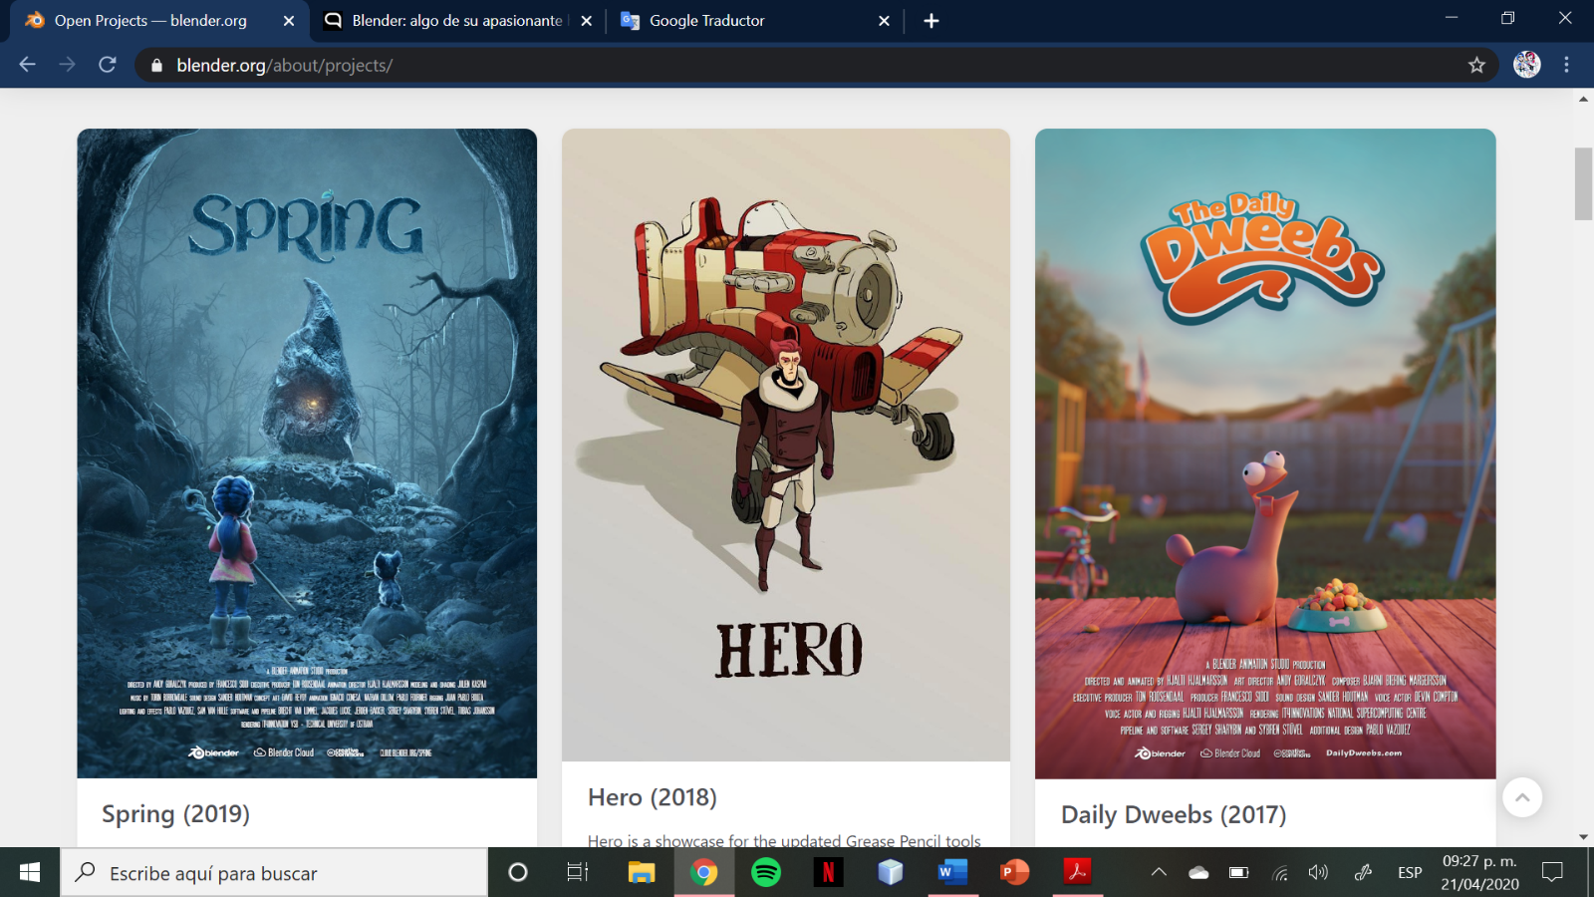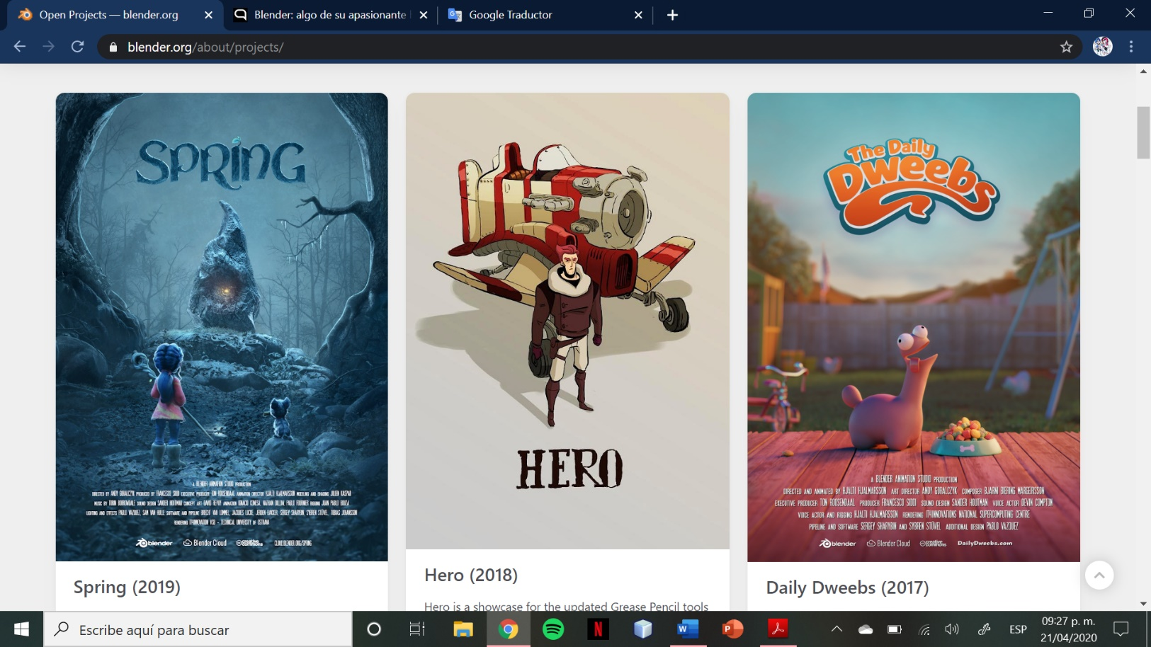

Primavera (2019)

La primavera es la historia de una niña pastor y su perro, que enfrentan espíritus antiguos para continuar el ciclo de la vida.

Héroe (2018)  
Hero es un escaparate de las herramientas actualizadas de Grease Pencil en Blender 2.80. Grease Pencil significa herramientas de animación 2D dentro de una tubería 3D completa.

CLIENTES (EMPRESAS QUE USAN EL PROGRAMA).

Hoy son muchos los profesionales que utilizan Blender, así como algunos proyectos profesionales, incluyendo animaciones comerciales, creadas utilizando total o parcialmente Blender. El primer proyecto profesional grande en la que se utilizó Blender fue la película Spider-Man 2, que fue utilizado por primera vez para crear animaciones y vistas previas. Blender ya se ha utilizado para crear negocios en diversas partes del mundo como Sídney, Australia,[47](https://es.wikipedia.org/wiki/Blender#cite_note-47)​ y Brasil.[48](https://es.wikipedia.org/wiki/Blender#cite_note-48)​

Blender compite con programas comerciales como [3ds Max](https://es.wikipedia.org/wiki/3DS_MAX), [CINEMA 4D](https://es.wikipedia.org/wiki/Cinema_4D), [LightWave](https://es.wikipedia.org/wiki/LightWave), [Maya](https://es.wikipedia.org/wiki/Autodesk_Maya), [Rhino3D](https://es.wikipedia.org/w/index.php?title=Rhino3D&action=edit&redlink=1), [Autodesk Softimage](https://es.wikipedia.org/w/index.php?title=Autodesk_Softimage&action=edit&redlink=1) y [ZBrush](https://es.wikipedia.org/wiki/ZBrush). Blender tiene muchas de las herramientas que tienen los competidores comerciales.

PRECIO Y ESQUEMA DE COBRO (LICENCIA, ANUAL, USO).

La licencia

Blender es software libre. Usted es libre de usar Blender para cualquier propósito, incluso comercial o educativo. Esta libertad está siendo definida por la Licencia Pública General de GNU (GPL) de Blender.